上海电力大学

JavaEE大作业



题 目: 学科竞赛报名评审系统
学生姓名： 檀诗聪
学 号： 20191472 班 级：201905Z
院 系： 计算机科学与技术学院
专业班级： 计科（卓越工程师班）

2022 年 1 月 4 日

目录
目录

目录
1 绪论 1
1.1 课题背景及研究意义 1
1.2课题研究内容 1
1.3本课程设计的主要工作及组织结构 2
2 系统相关技术 3
2.1 J2EE应用分层模型和组件 3
2.2 Maven工程 4
2.2.1 Maven的模块结构 5
2.2.2 Maven的特点及优势 5
2.3 数据库技术 6
2.3.1 JDBCTemplate 6
2.3.2 BeanUtils 6
2.3.3 Druid数据库连接池 7
2.3.4 SqlServer数据库 7
2.4 其他相关技术 8
2.4.1 JQuery 8
2.4.2Bootstrap 9
2.5本章总结 9
3 系统需求分析 10
3.1功能需求分析 10
3.2 系统用例分析 11
3.3系统业务架构分析 12
3.4 非功能需求 13
3.5本章小结 13
4 系统设计 14
4.1 功能设计 14
4.2 系统层次结构设计 18
4.2.1系统的整体分层结构 18
4.2.2 Controller层的设计 19
4.2.3 Service层的设计 19
4.2.4 Dao层的设计 20
4.3 数据库设计 20
4.3.1 数据库设计要求 20
4.3.2 数据模型设计 21
4.3.3 数据库表的设计 21
4.4 系统开发环境的简述 24
4.5 本章总结 24
5 系统实现与测试 25
5.1 系统模块实现 25
5.1.1 登录模块 25
5.1.2 学生模块主页 27
5.1.3各个功能的展示 27
5.1.3 导师模块主页 32
5.1.4 专家模块主页 34
5.1.5 院级管理员模块主页 34
5.1.6 校级管理员模块主页 36
5.2 系统测试 37
5.3 本章总结 37
结论 38

1 绪论

1.1 课题背景及研究意义
目前，随着我国教育规模越来越大，各高校响应国家要求逐步扩大对本科生的招生名额，在大学生越来越多的今天，越来越多的人开始选择参加各种各样的学科竞赛活动。但是随着报名人数的增加，我们对于学生项目的管理逐渐开始复杂起来，传统的手工审阅已经无法跟上时代的变化，如何高效的对海量的项目进行管理成为了当务之急。
一个项目要走完一整个周期很长，首先要前期立项，学生负责人组件项目团队，并且还要找导师做指导。立项完经过一段时间的工作，项目需要提交中期报告，同样在中期也需要导师的建议和学校的审核。最后到结题的时候，专家组给项目打分，提出建议以及最后管理员的审核。对于学生竞赛项目的管理，由于每个项目时间过长以及项目数量的增加，我们学校现在很需要一个现代化的管理系统来对学生的学科竞赛项目进行管理。因此，我们的学校学科竞赛报名与评审系统应运而生。
如何使我校的学科竞赛报名与评审系统的设计为学生提供更加合理、方便、快捷的服务；为项目评审老师和系统管理员提供更加简洁明了的页面操作指示，成为了我们这个系统的关键问题。因此，我们的报名评审系统需要从全体用户的使用情况开始考虑。
我们要求最终做出的系统能够赋予更好的现实意义。它首先能够让学生能够流畅的申报项目，负责人提交项目文档，项目成员进行确认以及对项目信息的简单查看。其次，它还能让导师能够看到项目的详细信息，提交对项目的个人建议以便专家组参考。再次，这个系统能够让专家组对各自的专业项目进行流畅无误的打分和审批建议。最后就是学校管理员和学院管理员能够通过这个系统将所有的项目信息全部查阅并可以审批决定是否立项，是否推进到中期，以及是否能够让项目结题。同时，管理员还有能够管理学生信息和导师信息的功能，以实现对学生，导师的管理。院级管理员和校级管理员也要有一定的区分度，院级管理能够管理院级学生，导师；校级管理不仅能够管理所有导师和学生，还能够管理院级管理员。本质上是院级管理员来分担校级管理员的工作。
最终我们的系统能够大大的提高学校对学生科创项目的管理、打分和审核。节省大量的人力物力。

1.2课题研究内容
本文旨在设计一个基于B/S 架构的学生项目申报评审平台，用来管理学生科创项目并对项目的周期和各项信息进行展示，主要包含以下几个方面的研究工作:
(1)了解平台的业务背景，对系统进行需求分析和用例分析。在设计系统之前，熟悉平台业务背景和整个系统的业务流程是至关重要的。
(2)对整个系统进行详细的系统设计并实现。通过对平台的需求分析设计出整个系统的功能结构。通过对系统开发要求的分析设计出整个系统的层次结构及业务结构，并据此选择使用合适的框架和开发工具来开发实现。本文中主要采用了Maven工程项目结构开发。
(3)完成学生所提交项目的数据库设计。学生所提交的项目数据是本文的数据核心，数据库的合理设计更是整个系统的重中之重。本文中根据具体的业务需求对数据库的设计要求进行分析，通过对数据表及数据表关系的合理设计，实现数据库和其他模块的数据交互。
(4)完成系统UI界面的设计和实现，提供和用户进行交互的显示界面。系统界面需要满足简洁易操作的要求，本文中采用了将部分执行结果以图表的形式清晰的展现，便于用户直观的查看和操作。
(5)完成系统测试工作，形成测试报告。本文对已经实现的系统分别进行了功能测试和性能测试等测试工作，对系统的进行验收并形成测试报告。

本文从学生项目申报评审平台的背景意义开始进行阐述，首先对开发系统所涉及的关键技术进行说明，然后根据实际业务需求对系统进行详细的设计，并选择合适的开发工具及对学生项目申报评审平台进行了实现。通过对学生项目申报评审平台的实现，实现了对项目和人员的管理，便于学校对学生提交科创项目的监控及学生、导师等人员的管理，为用户提供更为优质的项目流程申报、管理和评审体验。
本文共分为6章，具体结构如下:
第1章:对本文的课题背景及研究意义进行详细的阐述，然后简要说明本文的课题研究内容，最后介绍本文的主要工作及论文结构。
第⒉章:对本课题所涉及的相关技术和理论进行介绍,其中包括有J2EE技术、Maven工程框架、Spring的BeanUtils技术等。
第3章:结合项目需求，完成系统的需求分析和用户用例分析。
第4章:首先从层次结构上对系统进行分析与设计，并对系统各个层次进行具体分析;然后根据实际需求分析数据库设计要求,并完成数据模型设计和主要表的结构设计。
第5章:对学生项目申报评审平台的各个模块进行详细的设计和实现，最后对系统进行测试并完成简要的测试报告。
第6章:总结和展望。对本文的工作进行总结，并指出其中存在的不足之处并对于未来工作的进一步规划。

2 系统相关技术

2.1 J2EE应用分层模型和组件
J2EE是Java2平台企业版(Java 2 Platform Enterprise Edition)，其本质上是一个java环境，为应用程序的开发提供了一个运行基础框架环境[6'。J2EE的核心是一组技术规范与指南，采用了多层分布式的应用模型并提供基于组件的方式来设计、开发、组装和部署企业应用7。J2EE包含客户端层、web层、业务层和资源层四个层次的组件，常用的组件包括有JSP、JDBC、EJB、Servlet、XML等。
J2EE应用结构是基于组件的体系结构，提供了良好的分离来隔开各组件之间的代码依赖。J2EE各组件关系如图2.1所示。各层的J2EE组件以松耦合的方式结合在一起，具有良好的可扩展性;同时各层之间又是层层递进关系，互相关联。
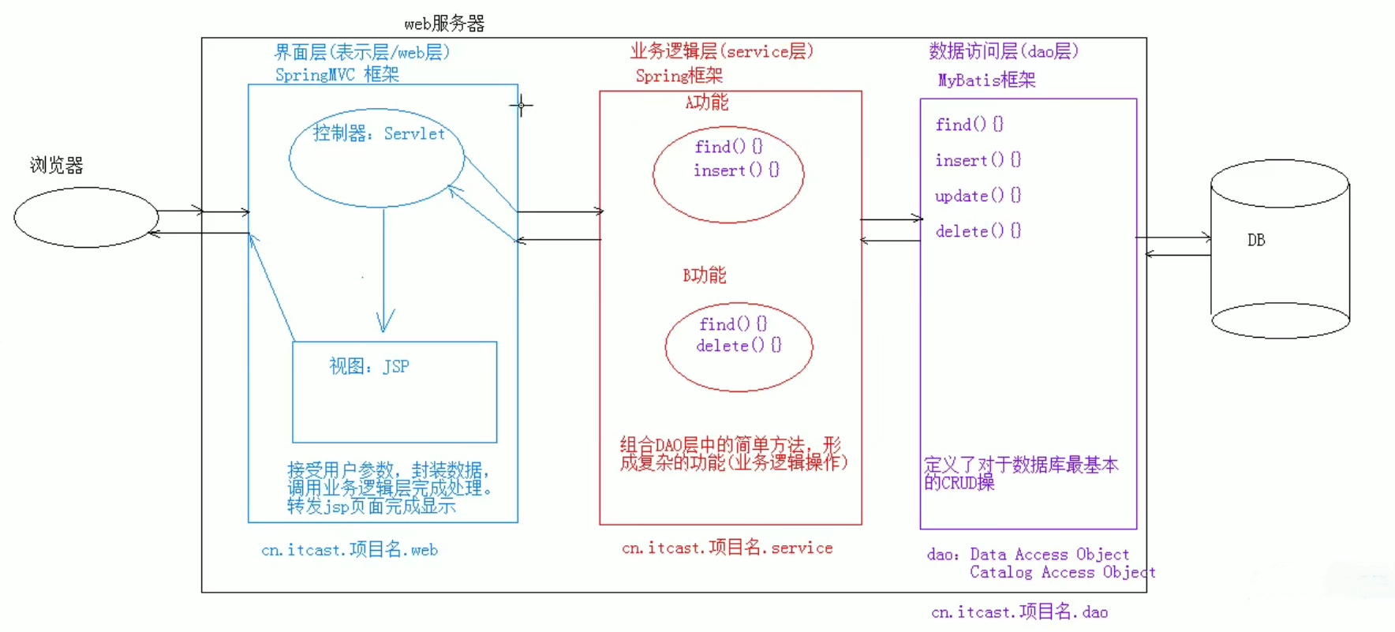

JavaMVC三层架构

任务概述应用层主要分为如下几个层次:

(1)数据访问层（Data Access Object,简称DAO)
这一层是由一系列的DAO组件组成，这些DAO组件提供了Domain Object对象的创建、查询、更新和删除等基本操作，对应着对数据库中对应数据表的增删改查等原子操作。

(2)领域对象层(Domain Object)
这一层是由一系列普通的JAVA对象组成，包含了各自需要实现的业务逻辑方法，如过滤条件，返回值等，一个domain可以调用一个或者多个DAO层。

(3)业务逻辑层
此层是由一系列的业务逻辑组件组成，是系统的核心组件所在层，主要实现了系统的业务逻辑。

(4)控制器层
本层是由一系列控制器组成，这些控制器用于处理用户请求或者拦截用户请求，并且根据不同的处理结果转发到不同的表现层组件。

(5)表现层
本层由一系列表现层组件组成，主要负责和用户进行交互，接受用户的请求或者向客户显示出处理之后的结果。最常用的表现层技术就是JSP。

2.2 Maven工程
在了解Maven之前，我们先来看看一个Java项目需要的东西。首先，我们需要确定引入哪些依赖包。例如，如果我们需要用到commons logging，我们就必须把commons logging的jar包放入classpath。如果我们还需要log4j，就需要把log4j相关的jar包都放到classpath中。这些就是依赖包的管理。其次，我们要确定项目的目录结构。例如，src目录存放Java源码，resources目录存放配置文件，bin目录存放编译生成的.class文件。此外，我们还需要配置环境，例如JDK的版本，编译打包的流程，当前代码的版本号。最后，除了使用Eclipse这样的IDE进行编译外，我们还必须能通过命令行工具进行编译，才能够让项目在一个独立的服务器上编译、测试、部署。
这些工作难度不大，但是非常琐碎且耗时。如果每一个项目都自己搞一套配置，肯定会一团糟。我们需要的是一个标准化的Java项目管理和构建工具。Maven就是是专门为Java项目打造的管理和构建工具，它的主要功能有：
项目构建：将我们的源代码、配置文件变成可执行的war包或者jar包。
依赖管理：项目需要正常运行，必须依赖一些第三方的jar包，对于这些第三方的jar包的管理，可以认为就是依赖的管理。
一个详细的maven周期为：
清理：删除编译的结果，为重新编译做准备。
编译：java->class
测试：针对于项目中的关键点进行测试，也可用项目中的测试代码去测试开发代码
报告：将测试结果进行显示
打包：将项目中包含的多个文件压缩成一个文件，用于安装或部署（java项目打成一个jar包，web项目打成一个war包，父工程-pom）
安装：将打成的包，放到本地仓库，供其他项目使用。
部署：将打成的包，放到服务器上，准备运行。

Eclipse中的项目，要在Tomcat中运行，需要部署：
a、通过eclipse中add and remove按钮进行部署
b、将Web项目打成一个war包，然后将该war包复制到Tomcat/webapps中即可

通常下载一个jar包，先在本地仓库中下载，如果本地仓库中不存在，则再联网到中央仓库（镜像）去下载。

2.2.1 Maven的模块结构
一个使用Maven管理的普通的Java项目，它的目录结构默认如下：
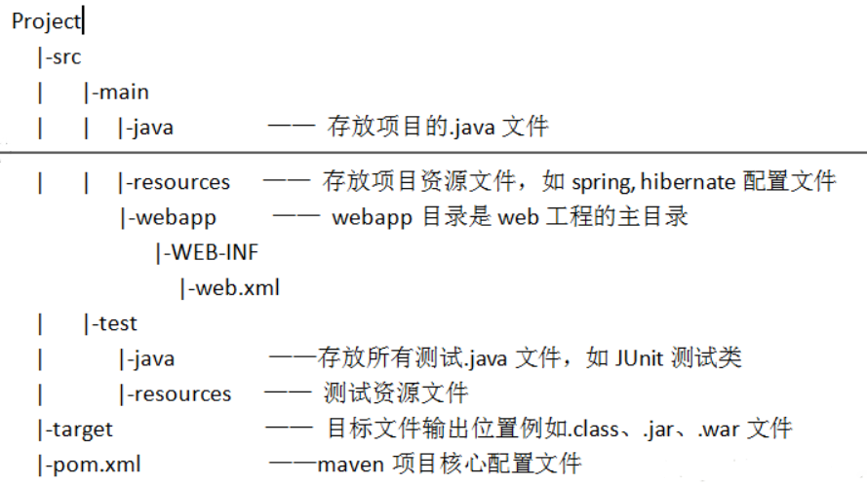
所有的目录结构都是约定好的标准结构，我们千万不要随意修改目录结构。使用标准结构不需要做任何配置，Maven就可以正常使用。
在一个maven项目中一定会自动创建pom.xml文件POM(项目对象模型) 是 Maven 工程的基本工作单元，是一个XML文件，包含了项目的基本信息，用于描述项目如何构建，声明项目依赖，等等。执行任务或目标时，Maven 会在当前目录中查找 POM。它读取 POM，获取所需的配置信息，然后执行目标。POM 中可以指定以下配置：
项目依赖
插件
执行目标
项目构建profile
项目版本
项目开发者列表
相关邮件列表信息
在创建POM之前，我们首先需要描述项目组 (groupId), 项目的唯一ID。所有 POM 文件都需要 project 元素和三个必需字段：groupId，artifactId，version。通过groupId，artifactId，version可以在本地仓库唯一标识一个模块。

2.2.2 Maven的特点及优势
1、原来的项目中需要的jar包必须手动“复制”、”粘贴” 到WEB-INF/lib 项目下，而借助Maven，可以将jar包仅仅保存在“仓库”中，有需要使用的工程只需要“引用”这个文件，并不需要重复复制到工程中。
2、原来的项目中所需要的jar包都是提前下载好的，而Maven在联网状态下会自动下载所需要的jar包。首先在本地仓库中找，找不到就在网上进行下载。
3、原来的项目中一个jar包所依赖的其他jar包必须手动导进来，而Maven会自动将被依赖的jar包导进来。
4、原来的项目一个项目就是一个工程，而借助Maven可以将一个项目拆分成多个工程。

2.3 数据库技术

2.3.1 JDBCTemplate
我们都知道使用原始的JDBC在操作数据库是比较麻烦的，所以Spring为了提高开发的效率，顺带着就把JDBC封装、改造了一番，而JdbcTemplate就是Spring对原始JDBC封装之后提供的一个操作数据库的工具类。
我们可以借助JdbcTemplate来完成所有数据库操作，比如：增删改查等。改造之后的JdbcTemplate主要提供以下三种类型的方法
executeXxx() : 执行任何SQL语句，对数据库、表进行新建、修改、删除操作
updateXxx() : 执行新增、修改、删除等语句
queryXxx() : 执行查询相关的语句
当然，我们也知道，实际开发过程中我们更多的是会使用更加强大的持久化框架来访问数据库，比如MyBatis、Spring Data JPA等。
但是JdbcTemplate算是最简单的数据持久层方案。

2.3.2 BeanUtils
BeanUtils工具由Apache软件基金组织编写，提供给我们使用，主要解决的问题是：把对象的属性数据封装到对象中。在整个J2EE的编程过程中，我们经常会从各种配置文件中读取相应的数据，需要明白的一点是从配置文件中读取到的数据都是String，但是很显然我们的应用程序中不仅仅有String一种数据类型，比如：基本数据类型（int、double、char、float等），还有自定义数据类型（引用数据类型），那么我们必须面临的一个问题就是讲字符串类型转换为各种具体的数据类型
有两种方法供我们是使用：
首先判断需要的数据类型，然后对字符串类型调用相应的方法，将其转换为我们想要的类型
使用BeanUtils工具
第一种存在的问题是太过于繁琐，每次都要进行大量的类型转换，Apache软件基金会给我们提供了第二种方法，使用其提供的BeanUtils工具，具体的说只需要知道其中的两个方法就能实现类型的转换，很简单，降低了编程的难度。

2.3.3 Druid数据库连接池
数据库连接池负责分配、管理和释放数据库连接，它允许应用程序重复使用一个现有的数据库连接，而不是再重新建立一个；释放空闲时间超过最大空闲时间的数据库连接来避免因为没有释放数据库连接而引起的数据库连接遗漏。这项技术能明显提高对数据库操作的性能。
连接池基本的思想是在系统初始化的时候，将数据库连接作为对象存储在内存中，当用户需要访问数据库时，并非建立一个新的连接，而是从连接池中取出一个已建立的空闲连接对象。使用完毕后，用户也并非将连接关闭，而是将连接放回连接池中，以供下一个请求访问使用。而连接的建立、断开都由连接池自身来管理。同时，还可以通过设置连接池的参数来控制连接池中的初始连接数、连接的上下限数以及每个连接的最大使用次数、最大空闲时间等等。也可以通过其自身的管理机制来监视数据库连接的数量、使用情况等。
Druid为监控而生的数据库连接池，它是阿里巴巴开源平台上的一个项目。Druid是Java语言中最好的数据库连接池，Druid能够提供强大的监控和扩展功能.它可以替换DBCP和C3P0连接池。Druid提供了一个高效、功能强大、可扩展性好的数据库连接池。
Druid 是性能最好的数据库连接池。

2.3.4 SqlServer数据库
美国Microsoft公司推出的一种关系型数据库系统。SQL Server是一个可扩展的、高性能的、为分布式客户机/服务器计算所设计的数据库管理系统，实现了与WindowsNT的有机结合，提供了基于事务的企业级信息管理系统方案。
其优点有如下几点：
1.真正的客户机/服务器体系结构
2.图形化的用户界面，使系统管理和数据库管理更加直观、简单
3.丰富的编程接口工具，为用户进行程序设计提供了更大的选择余地
4.与WinNT完全集成，利用了NT的许多功能，如发送和接受消息，管理登录安全性等，SQL Server也可以很好地与Microsoft BackOffice产品集成。
5.有很好的伸缩性，可以跨平台使用。
6.提供数据仓库功能，这个功能只在Oracle和其他 昂贵的DBMS中才有。

2.4 其他相关技术

2.4.1 JQuery
jQuery是一个快速、简洁的JavaScript框架，是继Prototype之后又一个优秀的JavaScript代码库（框架）于2006年1月由John Resig发布。jQuery设计的宗旨是“write Less，Do More”，即倡导写更少的代码，做更多的事情。它封装JavaScript常用的功能代码，提供一种简便的JavaScript设计模式，优化HTML文档操作、事件处理、动画设计和Ajax交互。
jQuery的核心特性可以总结为：具有独特的链式语法和短小清晰的多功能接口；具有高效灵活的CSS选择器，并且可对CSS选择器进行扩展；拥有便捷的插件扩展机制和丰富的插件。jQuery兼容各种主流浏览器，如IE 6.0+、FF 1.5+、Safari 2.0+、Opera 9.0+等。
jQuery的模块可以分为3部分：入口模块、底层支持模块和功能模块。
在构造jQuery对象模块中，如果在调用构造函数jQuery()创建jQuery对象时传入了选择器表达式，则会调用选择器Sizzle（一款纯JavaScript实现的CSS选择器引擎，用于查找与选择器表达式匹配的元素集合）遍历文档，查找与之匹配的DOM元素，并创建一个包含了这些DOM元素引用的jQuery对象。
浏览器功能测试模块提供了针对不同浏览器功能和bug的测试结果，其他模块则基于这些测试结果来解决浏览器之间的兼容性问题。
在底层支持模块中，回调函数列表模块用于增强对回调函数的管理，支持添加、移除、触发、锁定、禁用回调函数等功能；异步队列模块用于解耦异步任务和回调函数，它在回调函数列表的基础上为回调函数增加了状态，并提供了多个回调函数列表，支持传播任意同步或异步回调函数的成功或失败状态；数据缓存模块用于为DOM元素和Javascript对象附加任意类型的数据；队列模块用于管理一组函数，支持函数的入队和出队操作，并确保函数按顺序执行，它基于数据缓存模块实现。
在功能模块中，事件系统提供了统一的事件绑定、响应、手动触发和移除机制，它并没有将事件直接绑定到DOM元素上，而是基于数据缓存模块来管理事件；Ajax模块允许从服务器上加载数据，而不用刷新页面，它基于异步队列模块来管理和触发回调函数；动画模块用于向网页中添加动画效果，它基于队列模块来管理和执行动画函数；属性操作模块用于对HTML属性和DOM属性进行读取、设置和移除操作；DOM遍历模块用于在DoM树中遍历父元素、子元素和兄弟元素；DOM操作模块用于插入、移除、复制和替换DOM元素；样式操作模块用于获取计算样式或设置内联样式；坐标模块用于读取或设置DOM元素的文档坐标；尺寸模块用于获取DOM元素的高度和宽度。
同时，jQuery 有约几千种丰富多彩的插件，大量有趣的扩展和出色的社区支持，这弥补了jQuery功能较少的不足并为jQuery 提供了众多非常有用的功能扩展。加之其简单易学，jQuery 很快成为当今最为流行的JavaScript 库，成为开发网站等复杂度较低的Web 应用程序的首选JavaScript 库，并得到了大公司如微软，Google 的支持。
jQuery 最有特色的语法特点就是与CSS 语法相似的选择器，并且它支持CSS1 到CSS3 的几乎所有选择器，并兼容所有主流浏览器，这为快速访问DOM 提供了方便。

2.4.2Bootstrap
Bootstrap由Twitter的 Mark Otto和Jacob Thornton开发的一个用于快速开发Web应用程序和网站的前端框架。Bootstrap基于HTML、CSS、JavaScript 实现，具有灵活简洁、容易上手的特点。
Bootstrap不仅提供了一个带有网格系统、链接样式、背景的基本结构，还包含有多个可重用组件，可用于创建图像、下拉菜单等等，方便了开发人员的搭配和使用。除此之外，丰富的JavaScript 插件和定制系统也为开发人员带来了巨大的便利。
相对于其他的前端框架，Bootstrap具有以下几个优势:
(1)网格系统
网格系统的存在使得程序可以根据用户屏幕尺寸调整页面，使其在各个尺寸上都表现良好。网格系统的本质是将容器平均分成12份，在使用的时候可以根据实际情况重新编译LESSISASS源码来修改这个数值，从而使得程序能够成功的自适应屏幕的大小。
- CSS模块化和丰富的布局组件
Bootstrap预先定义了很多CSS类。使用的时候直接给class赋予对应的类名即可。每一种类都对应着不同的功能，开发人员可以通过使用不同的类增加效果，快速的搭建出所需要的样式内容。
(3) JavaScript插件
Bootstrap具有非常丰富的JavaScript插件，既扩展了功能，也可以给程序添加更多的互动23。在开发过程中我们既可以使用已有的插件也可以根据实际需求来对插件进行扩展。Bootstrap中的JavaScript插件简单易用,再加上 Bootstrap开源代码和丰富的文档，即使开发人员对JavaScript并不熟练，也可以通过Bootstrap数据API来调用这些插件。

2.5本章总结
本章节主要介绍了在系统开发中所涉及的开发框架及软件技术，是系统开发的技术理论部分。主要介绍的内容包括有基础的J2EE技术，Maven框架，数据库 Microsoft SqlServer和 Druid数据库连接池技术，JDBCTemplate技术和BeanUtils封装数据，以及 Bootstrap前端框架和简化JavaScript开发的jQuery技术。

3 系统需求分析

本文根据实际需求，旨在设计一个基于BS架构的学生项目申报评审平台，利用信息技术来完成对学生项目申报评审的管理、分析和查询，同时对也实现了对有关项目流程的各项人员的管理，将人员结果以表格的形式展现，方便管理人员进行查看。

3.1功能需求分析
经过对业务流程的分析，本系统主要涉及以下几个方面的功能:
对于学生来说：申报项目、立项管理、中期管理、结题管理、未提交的项目、项目成果、待确定项目、个人信息的管理（密码更改）以及每个项目周期提交报告。
对于导师来说：立项管理、中期管理、结题管理、个人信息的管理（密码更改）以及对每个项目周期的确认和提交建议。
对于专家来说：国创、省创、校创和院创并且要在每个项目打分和提交专家建议。
对于学院管理员来说：国创、省创、校创和院创并且要在每个项目进行审核。项目界面显示是否待审核。并且作为管理员要有对下属学院的学生和导师的个人信息管理。
对于学校管理员来说：国创、省创、校创和院创并且要在每个项目进行审核。项目界面显示是否待审核。并且作为管理员要有对下属学院的学生和导师的个人信息管理。他和院级管理员的区别在于他还能对院级管理员的个人信息进行管理。以及增加发布系统公告功能。
Ⅰ、学生需求
（1）、申报项目：
（2）立项管理：
（3）中期管理：
（4）结题管理：
- 未提交项目：
- 项目成果：
- 待确定项目：
- 个人信息修改：
Ⅱ、导师需求
（1）立项管理：
（2）中期管理：
（3）结题管理：
（4）个人信息管理：
Ⅲ、专家需求：
（1）国创：
（2）省创：
（3）校级：
（4）院级：
Ⅳ、学院管理员需求：
（1）国创：
（2）省创：
（3）校级：
（4）院级：
（5）导师管理：
（6）学生管理：
Ⅴ、学校管理员需求：
（1）国创：
（2）省创：
（3）校级：
（4）院级：
（5）院级管理员管理：
（6）导师管理：
（7）学生管理：
（8）系统公告管理：

3.2 系统用例分析
系统用例图是UML图的一种，用来在需求分析阶段从参与者和用例角度来描述待开发系统功能需求24。用例图包含有用例、参与者、系统边界和关系四个部分，以系统边界作为参与者和用例之间的距离，以关系作为参与者和用例、用例和用例之间的桥梁，详细描述系统的功能及执行者，以及执行者所负责实现的功能。
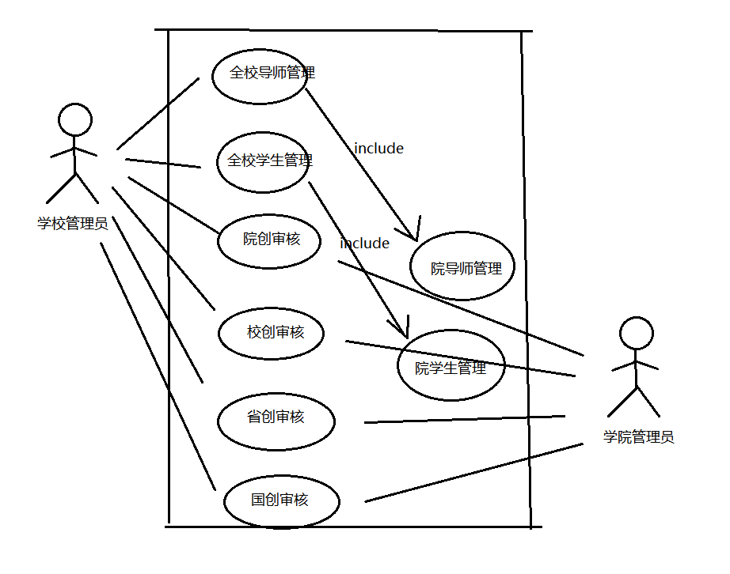

两管理员用例图
上图展示了学校管理员和学院管理员的各自的职能以及明显的区分出来两管理员的不同。其他比如说专家、学生和导师由于互相没有较多重合功能，其各自分工明确，因此不再展示用例图，

3.3系统业务架构分析
通过对学生项目申报评审平台的功能需求分析以及系统用例分析，可得明确本系统需要一个能够易于用户简便访问的系统业务结构，因此本文所开发的学生项目申报评审平台总体上基于B/S架构，由浏览器作为前台向用户展示清晰简洁、易操作的可交互界面，后台通过逻辑层和数据库的交互完成对业务功能的实现，并将执行结果传输到前台显示。本文的业务结构图如图所示:
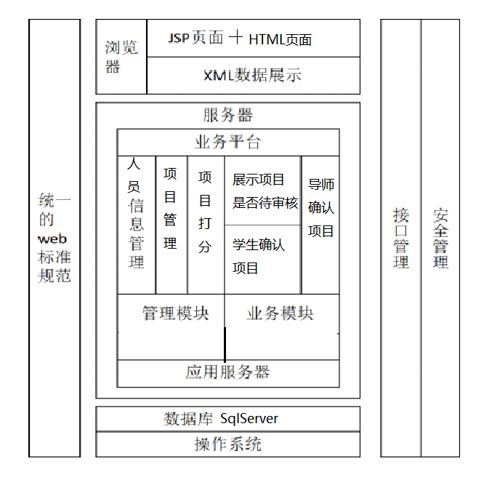

3.4 非功能需求
非功能需求是指用户对软件系统除去功能业务需求以外的需求，通常是对软件系统的可靠性、安全性、性能、可维护性以及可扩展性等方面的需求。本文中选取了部分内容进行说明。

（1）可用性
可用性是指系统能够正常运行且能实现基本的业务需求功能。系统应该做到合理的布局，在前端设计和实现上应该是尽可能的简便易用，方便用户理解和使用。

（2）可靠性
系统的设计需要采用稳定的框架和技术，一方面是能够展现系统的技术优势，使系统能够便于维护和扩展，另一方面也可以提升系统的可靠运行能力。对于系统中异常的操作应该做好记录，方便于维护人员的排查和修复。

（3）兼容性
由于本系统整体基于BS架构,所以需要系统对于主流的浏览器具有良好的兼容性，避免由于浏览器的问题造成系统运行异常。

（4）安全性
在系统的设计中应该做好对数据信息的保护，通过合理的分配用户的权限来保证数据只能够被可以访问的人员查看和操作，防止数据泄露问题。与此同时，应该对数据进行必要的备份，对数据的操作应该加强权限管理，防止数据混乱。

（5）可维护性
系统的可维护性是指一个系统在在出现异常时的可修复性和改进性的程度。为了提升系统的可维护性，设计系统时应该使得系统结构层次清晰，提升代码的可读性和可修改程度，对于异常操作应该生成响应的日志记录，这样在系统出现故障的时候，维护人员就能够可以迅速的检查系统排查问题，并对系统进行维护。

（6）可扩展性
系统的业务需求和运行环境可能会不断的调整，因此对于前台页面、配置文件或者代码需要进行不断修改。在此过程中如果大量更改代码，重新编译和部署会提升开发成本。因此，在系统开发时，应该考虑到如何通过修改尽可能少的代码来完成需求变动的调整，提升系统的可扩展性。

3.5本章小结
本章根据实际的业务需求，首先完成系统的需求分析，对系统进行功能业务分析，将系统的主要业务分为以用户类型为单位，学生、导师、专家、学院管理员和学校管理员5个人员种类的若干个功能模块，并对每个功能模块具体内容进行简述;然后完成了了系统用例分析，根据用户的身份权限给出了用例图;接着明确本系统是需要构建一个基于BS 架构的服务平台，完成系统的结构需求分析;最后完成系统的非功能需求分析并列条陈述。

4 系统设计

4.1 功能设计
功能设计时对待开发软件系统的具体业务功能进行详细设计分析的过程。本文选取了功能分解法来将整个系统的功能需求分为各个功能模块来进行分析和阐述。基于对系统的实际业务需求可以将系统的基本功能分为基本信息管理、资源管理、设备管理、供热状况、计费管理和日志系统6个功能模块，系统的整体业务功能结构图如图所示:
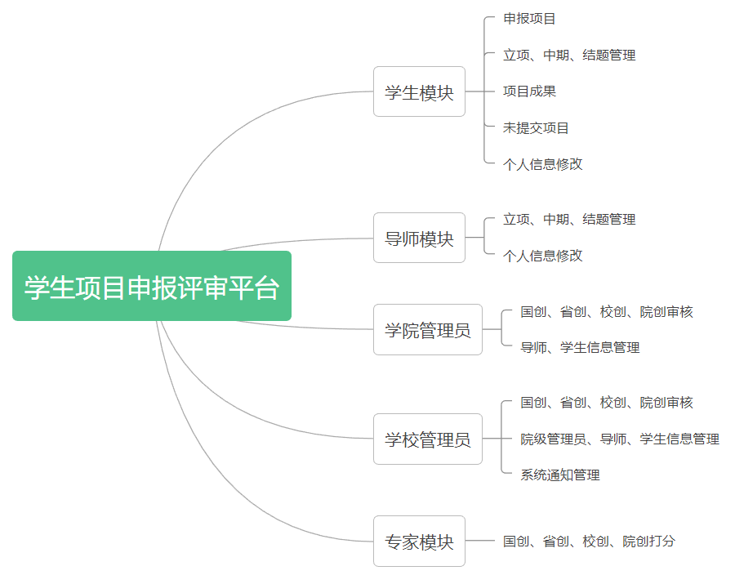
Ⅰ、学生需求

（1）、申报项目：
包含项目申报需要的各项详细信息。
包括但不限于：
项目类别：
项目名称：
学科类别：
负责导师：工号：
参与学生：学号：
项目主要内容简介：
项目负责人参与科研情况：
项目组成员参与科研情况：
项目背景、目的及意义：项目研究方案：
项目研究条件及创新支持：
项目预期成果：
申请的各项经费：
项目承诺书：
保存按钮+保存并提交按钮

（2）立项管理：
列出所有的未立项项目，如果还没有提交立项报告则需要提交立项报告给系统。这一功能主要是用来展示未立项项目和提交立项项目报告。

（3）中期管理：
列出所有的已立项项目，如果还没有提交中期报告则需要提交中期报告给系统。这一功能主要是用来展示已立项项目和提交中期项目报告。

（4）结题管理：
列出所有的中期项目，如果还没有提交结题报告则需要提交结题给系统。这一功能主要是用来展示中期项目和提交结题项目报告。
- 未提交项目：
这一功能主要是因为考虑到申报项目的时候的内容过于繁杂，如果提交过程中遇到了其它事件可以暂时先保存已经书写的内容，在申报项目功能点击保存项目即可在未提交项目功能这里继续申报项目和提交。
- 项目成果：
展示所有已结题项目作为项目成果
- 待确定项目：
一般项目需要由学生负责人申报，学生负责人成功申报后，系统会将申报表中所填参与学生和参与导师发布这个项目并在待确认项目中展示，如果已确认，那么项目就不会在这里展示而是展示在立项管理中。
- 个人信息修改：
这一功能可以提供给学生修改个人信息，包括修改密码在内的多种个人信息，除了学号是默认的不能修改。
Ⅱ、导师需求
（1）立项管理：
将导师-项目表中所有的未立项的项目列出来，并给导师一个确认选项，项目表中可以看到是否已确认的状态，导师在确认的过程中会提交导师建议给系统。
（2）中期管理：
将导师-项目表中所有的已立项的项目列出来，并给导师一个确认选项，项目表中可以看到是否已确认的状态，导师在确认的过程中会提交导师建议给系统。
（3）结题管理：
将导师-项目表中所有的中期的项目列出来，并给导师一个确认选项，项目表中可以看到是否已确认的状态，导师在确认的过程中会提交导师建议给系统。
（4）个人信息管理：
这一功能可以提供给导师修改个人信息，包括修改密码在内的多种个人信息，除了工号是默认的不能修改。
Ⅲ、专家需求：
（1）国创：
在所有专家-项目表中，列出项目类型为国创的项目，专家可以根据自己的专业特长自行选择项目类型和项目科目进行打分，专家在打分界面可以看到所选项目的各项详细信息，以及有属于该项目的下载报告按钮。专家可以根据项目介绍和项目报告来决定打分情况和提交自己对与这个项目的意见。
（2）省创：
在所有专家-项目表中，列出项目类型为国创的项目，专家可以根据自己的专业特长自行选择项目类型和项目科目进行打分，专家在打分界面可以看到所选项目的各项详细信息，以及有属于该项目的下载报告按钮。专家可以根据项目介绍和项目报告来决定打分情况和提交自己对与这个项目的意见。
（3）校级：
在所有专家-项目表中，列出项目类型为国创的项目，专家可以根据自己的专业特长自行选择项目类型和项目科目进行打分，专家在打分界面可以看到所选项目的各项详细信息，以及有属于该项目的下载报告按钮。专家可以根据项目介绍和项目报告来决定打分情况和提交自己对与这个项目的意见。
（4）院级：
在所有专家-项目表中，列出项目类型为国创的项目，专家可以根据自己的专业特长自行选择项目类型和项目科目进行打分，专家在打分界面可以看到所选项目的各项详细信息，以及有属于该项目的下载报告按钮。专家可以根据项目介绍和项目报告来决定打分情况和提交自己对与这个项目的意见。
Ⅳ、学院管理员需求：
（1）国创：
这个功能会从项目表中将所有项目级别为国创的项目列出，同时还会有一个是否待审核的状态展示，如果负责这个项目的三个专家都打过分并且对项目发表评价，那么，此项目就会显示待审核状态，这时，学院管理员可以点击审核按钮进入审核界面审核项目。审核界面会将项目的详细信息列出，以及项目所需经费，项目各个时期的项目报告，还有三个专家对此项目的评分和意见。管理员可以根据这些信息来决定此项目是否通过了审核。
（2）省创：
这个功能会从项目表中将所有项目级别为省创的项目列出，同时还会有一个是否待审核的状态展示，如果负责这个项目的三个专家都打过分并且对项目发表评价，那么，此项目就会显示待审核状态，这时，学院管理员可以点击审核按钮进入审核界面审核项目。审核界面会将项目的详细信息列出，以及项目所需经费，项目各个时期的项目报告，还有三个专家对此项目的评分和意见。管理员可以根据这些信息来决定此项目是否通过了审核。
（3）校级：
这个功能会从项目表中将所有项目级别为校级的项目列出，同时还会有一个是否待审核的状态展示，如果负责这个项目的三个专家都打过分并且对项目发表评价，那么，此项目就会显示待审核状态，这时，学院管理员可以点击审核按钮进入审核界面审核项目。审核界面会将项目的详细信息列出，以及项目所需经费，项目各个时期的项目报告，还有三个专家对此项目的评分和意见。管理员可以根据这些信息来决定此项目是否通过了审核。
（4）院级：
这个功能会从项目表中将所有项目级别为院级的项目列出，同时还会有一个是否待审核的状态展示，如果负责这个项目的三个专家都打过分并且对项目发表评价，那么，此项目就会显示待审核状态，这时，学院管理员可以点击审核按钮进入审核界面审核项目。审核界面会将项目的详细信息列出，以及项目所需经费，项目各个时期的项目报告，还有三个专家对此项目的评分和意见。管理员可以根据这些信息来决定此项目是否通过了审核。
（5）导师管理：
顾名思义就是对导师账户的管理，会在主页面列出导师的个人信息表，同时提供删除权限、编辑权限和增加导师的权限。删除则会将这个老师的信息删除；编辑则会进入到编辑页面对导师的个人信息进行编辑；添加导师则会进入添加页面，输入完导师信息后会将新的导师用户添加到导师表中。
（6）学生管理：
顾名思义就是对学生账户的管理，会在主页面列出学生的个人信息表，同时提供删除权限、编辑权限和增加学生的权限。删除则会将这个学生的信息删除；编辑则会进入到编辑页面对学生的个人信息进行编辑；添加学生则会进入添加页面，输入完学生信息后会将新的学生用户添加到导师表中。
Ⅴ、学校管理员需求：
国创：这个功能会从项目表中将所有项目级别为国创的项目列出，同时还会有一个是否待审核的状态展示，如果负责这个项目的三个专家都打过分并且对项目发表评价，那么，此项目就会显示待审核状态，这时，学校管理员可以点击审核按钮进入审核界面审核项目。审核界面会将项目的详细信息列出，以及项目所需经费，项目各个时期的项目报告，还有三个专家对此项目的评分和意见。管理员可以根据这些信息来决定此项目是否通过了审核。
（1）省创：
这个功能会从项目表中将所有项目级别为省创的项目列出，同时还会有一个是否待审核的状态展示，如果负责这个项目的三个专家都打过分并且对项目发表评价，那么，此项目就会显示待审核状态，这时，学校管理员可以点击审核按钮进入审核界面审核项目。审核界面会将项目的详细信息列出，以及项目所需经费，项目各个时期的项目报告，还有三个专家对此项目的评分和意见。管理员可以根据这些信息来决定此项目是否通过了审核。
（2）校级：
这个功能会从项目表中将所有项目级别为校级的项目列出，同时还会有一个是否待审核的状态展示，如果负责这个项目的三个专家都打过分并且对项目发表评价，那么，此项目就会显示待审核状态，这时，学校管理员可以点击审核按钮进入审核界面审核项目。审核界面会将项目的详细信息列出，以及项目所需经费，项目各个时期的项目报告，还有三个专家对此项目的评分和意见。管理员可以根据这些信息来决定此项目是否通过了审核。
（3）院级：
这个功能会从项目表中将所有项目级别为院级的项目列出，同时还会有一个是否待审核的状态展示，如果负责这个项目的三个专家都打过分并且对项目发表评价，那么，此项目就会显示待审核状态，这时，学院管理员可以点击审核按钮进入审核界面审核项目。审核界面会将项目的详细信息列出，以及项目所需经费，项目各个时期的项目报告，还有三个专家对此项目的评分和意见。管理员可以根据这些信息来决定此项目是否通过了审核。
（4）院级管理员管理：
这个功能对应管理所有学院管理员，也是简单的增删改查功能。
（5）导师管理：
这个功能区分与学院管理员，学院管理员只能管理本院的导师，而学校管理员可以管理全校的导师信息，功能相同范围不同。
（6）学生管理：
这个功能区分也与学院管理员，学院管理员只能管理本院的学生，而学校管理员可以管理全校的学生信息，功能相同范围不同。
（7）系统公告管理：
校级管理员有权限编写系统公告，系统公告分为特殊公告和普通公告，特殊公告会在主页面以粗体字显示，而普通公告可以写大篇长文公告，两种公告可供选择以区分公告的紧急程度。

4.2 系统层次结构设计

4.2.1系统的整体分层结构
本平台采用了基于J2EE分层模型的设计方法[25l，将整个系统分为表示层、逻辑层、数据访问层、数据库层进行开发。
每一层之间通过接口或其他方式来进行通信。整个系统的层次结构如图4.4所示:首先最顶层的是表示层，这一层的主要工作是和用户交互，获取到用户的请求信息之后，由控制器将请求发送到逻辑层来进行逻辑运算。在进行逻辑运算的过程之中可能需要对数据库进行访问，这时候就需要通过数据访问对象来完成逻辑层到数据层的信息交互。DAO层的主要功能是负责逻辑层和数据层之间的数据通信。
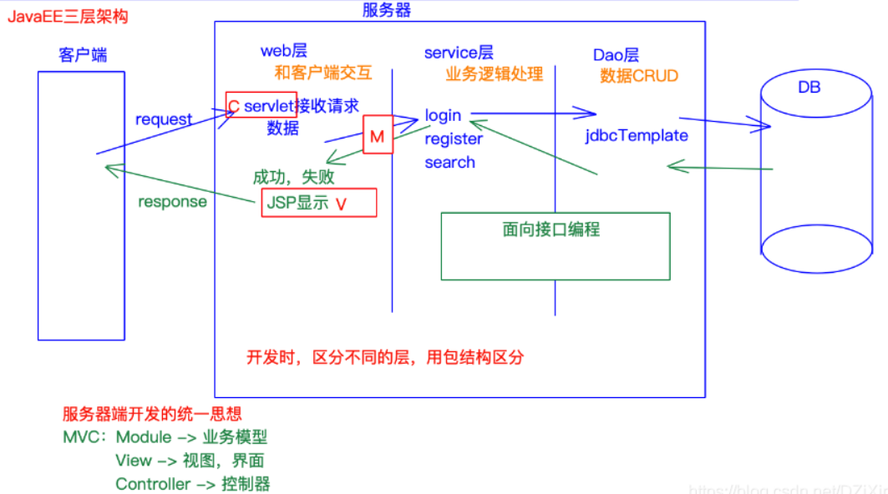
系统分层结构模型图

4.2.2 Controller层的设计
Servlet主要是接受页面传过来的数据，然后利用BeanUtils将前台请求的数据封装到Domain层的实例中，然后将封装后的实体和前台数据来调用service层（业务逻辑层）的接口来实现各种复杂的功能。
Servlet层同时是包含jsp的，jsp可以将java代码执行后的结果直接返回到web页面中，虽然很方便使用，但是在以后的开发中，其实不太建议使用jsp，因为由于会出现太多了Java代码，不利于后期其他人来维护，jsp的易读性很弱。
同时，我的Controller层还包含了Filter功能，两个Filter类。一个CharsetFilter可以实现对所有请求和相应的统一编码；另一个LoginFilter则实现了对未登录用户自动跳转到登陆页面和不同用户之间权限的界定。既学生不能访问导师界面，每个人只能访问自己的页面，访问其他人员的界面是没有权限的。

4.2.3 Service层的设计
Service：业务逻辑层，它是调用Dao层接口的唯一通道，它可以通过调用Dao层简单的增删改查语句，将他们组合使用最终可以实现复杂的业务逻辑。Service层的数据来源是servle层，然后将复杂的业务逻辑实现之后返回给servlet层简单的数据。
Service层是建立在DAO层之上的，建立了DAO层后才可以建立Service层，而Service层又是在Controller层之下的，因而Service层应该既调用DAO层的接口，又要提供接口给Controller层的类来进行调用，它刚好处于一个中间层的位置。每个模型都有一个Service接口，每个接口分别封装各自的业务处理方法。
在DAO层定义的一些方法，在Service层并没有使用，那为什么还要在DAO层进行定义呢？这是由我们定义的需求逻辑所决定的。DAO层的操作 经过抽象后基本上都是通用的，因而我们在定义DAO层的时候可以将相关的方法定义完毕，这样的好处是在对Service进行扩展的时候不需要再对DAO层进行修改，提高了程序的可扩展性。

4.2.4 Dao层的设计
DAO层主要是做数据持久层的工作，负责与数据库进行联络的一些任务都封装在此，DAO层的设计首先是设计DAO的接口，然后在Spring的配置文件中定义此接口的实现类，然后就可在模块中调用此接口来进行数据业务的处理，而不用关心此接口的具体实现类是哪个类，显得结构非常清晰，DAO层的数据源配置，以及有关数据库连接的参数都在Spring的配置文件中进行配置。
其中Dao层使用了JDBCTemplate方法，可以很方便的实现对数据库的传sql和接收数据库返回的值，不用再给java传过去的sql的“？”一个个赋值，大大简化了开发的进度。

4.3 数据库设计
数据库设计的目的是为了实现数据的共享和安全存取，能够为系统提供具体的数据模型。一个优秀的数据库设计不仅能够提升数据存取效率，提升系统的整体性能，还使得代码结构清晰，便于后期的维护工作。

4.3.1 数据库设计要求
基于本平台实际的业务需求，本系统对数据库设计有着以下几点设计要求:
（1）应对大数据量:由于本平台设置有对大量的项目监控，管理员对项目的审核状态需要实时监控项目所属专家是否已经批阅好项目，只有项目所属专家都批阅好项目之后，才能对项目进行批阅。为了保证系统的整体流畅性，需要数据库设计必须满足能够应对大数据量的要求，否则会使得整个系统性能下降，用户体验变差。
（2）查询效率:由于系统使用到后期，项目的数据的庞大，使得整个数据库的查询速度也会受到极大的影响。为了提升用户的查询体验，需要对数据表的结构和关联进行合理的设计，提升查询速率。
（3）良好的可扩展性:为了能够满足系统随时可能增添的业务需求，数据库设计需要有良好的扩展性，在必要的时候能够根据需求来扩展数据结构。
基于以上数据库设计基本要求和数据安全性和系统性能等多方面的考虑，本系统采用了Microsoft SQL server作为开发数据库。Microsoft SQL server虽然不是一个开源的关系数据库管理系统，但是其主要优势在于稳定的性能和较强的数据安全性，并且能够支持多种数据类型和对大量数据进管理。

4.3.2 数据模型设计
数据模型是对数据特征的抽象，而其中概念模型着重用来分析数据概念以及数据之间的关系，本文以E-R(Entity-Relationship）理论为基础，根据实际的业务需求来完成数据建模。
由于本系统资源数据量庞大，实体模型以及实体间关系众多，本文以系统核心模块作为例子，对本文数据模型进行展示。
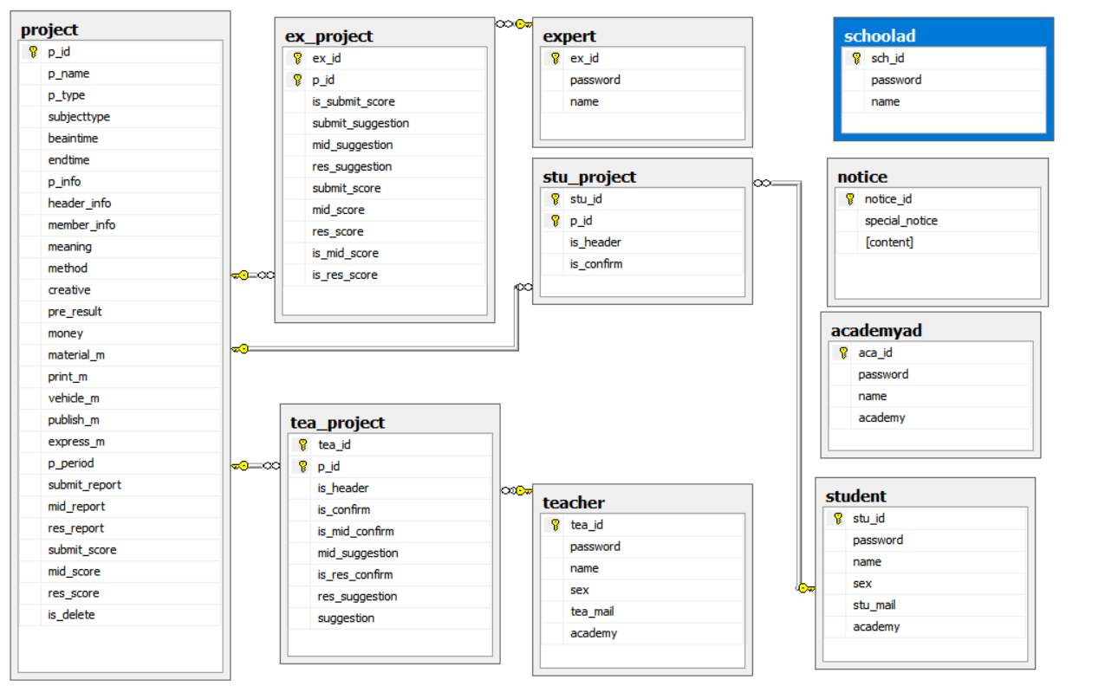
数据库的详细设计

4.3.3 数据库表的设计
学生表 student
用户序号 stu_id int型(主键)
密码 password varchar(20)型
真实姓名 name varchar(20)型
性别 sex varchar(5)型 default ‘男’
邮箱地址 stu_mail varchar(20)型
所属学院 academy varchar(20)型
导师表 teacher
用户序号 tea_id int型(主键)
密码 password varchar(20)型
真实姓名 name varchar(20)型
性别 sex varchar(5)型 default ‘男’
邮箱地址 tea_mail varchar(20)型
所属学院 academy varchar(20)型
项目表project
项目编号 p_id int型(主键)
项目名称 p_name varchar(20)型
项目类别 p_type varchar(20)型
学科类别 subjecttype varchar(20)型
项目启动时间 begintime datetime型
项目结束时间 endtime datetime型
项目主要内容简介 p_info varchar(1000)型
负责人参与科研情况 header_info varchar(1000)型
成员参与科研情况 member_info varchar(1000)型
项目背景、目的、意义meaning varchar(1000)型
方案 method varchar(1000)型
条件及创新之处 creative varchar(1000)型
预期成果 pre_result varchar(1000)型
申请经费 money int型
专用材料费 material_m int型
印刷费与资料费 print_m int型
交通与差旅费 vehicle_m int型
出版费 publish_m int型
邮寄费 express_m int型
项目周期 p_period varchar(20)型
项目是否被删除 is_delete bit型
项目立项报告 subject_report varchar(100)型
项目中期报告 mis_report varchar(100)型
项目结题报告 res_report varchar(100)型
学院管理员表 academyad
管理员序号 aca_id int型(主键)
密码 password varchar(20)型
真实姓名 name varchar(20)型
所属学院 academy varchar(20)型
学校管理员表 schoolad
管理员序号 sch_id int型(主键)
密码 password varchar(20)型
真实姓名 name varchar(20)型
专家表 expert
工号 ex_id int型
密码 password varchar(20)型
真实姓名 name varchar(20)型
学生-项目表 stu_project
学号 stu_id int型
项目号 p_id int型（和stu_id合为主键）
是否为负责学生 is_header bit型
是否待确认 is_confirm bit型
导师_项目表 tea_project
工号 tea_id int型
项目号 p_id int型（和tea_id合为主键）
是否为负责导师 is_header bit型
是否待确认 is_confirm bit型
立项意见 suggestion varchao(1000)型
是否中期确认 is_mid_confirm bit型
中期指导意见 mid_suggestion varchar(1000)型
是否结题 is_res_confirm bit型
结题意见 res_suggestion varchar(1000)型
专家_项目表 ex_project
工号 ex_id int型
项目号 p_id int型（和ex_id合为主键）
立项分数 submit_score int型
中期分数 mid_score int型
结题分数 res_score int型
是否立项评分 is_submit_score bit型
是否中期评分 is_mid_score bit型
是否结题评分 is_res_score bit型
立项建议 submit_suggestion varchar(1000)型
中期建议 mid_suggestion varchar(1000)型
结题建议 res_suggestion varchar(1000)型
系统通知表 notice
通知号 notice_id int型
特殊通知 special_notice varchar(1000)型
普通通知 content varchar(1000)型

4.4 系统开发环境的简述
本系统是基于SSM框架实现的基于B/S结构的热计量服务平台，因此本文中选择IntellJ IDEA作为开发工具，它不但功能丰富，包含了良好的编码和测试功能，还能够支持大量的第三方插件，提升开发人员在整合数据库、J2EE程序和应用服务器的工作效率。Web应用服务器则采用了功能强大、部署快捷的Tomcat服务器，不但支持最新的J2EE标准，还具有良好的扩展性和安全性的特点，性能稳定。系统数据库采用了Microsoft SQL Server数据库，不仅提升了数据存取效率，还具有稳定安全的特性。

4.5 本章总结
本系统采用了基于J2EE分层模型进行设计，本章首先对整个系统进行业务机构设计和分层设计，并对系统的表示层、逻辑层、DAO层的具体设计以及系统架构设计重点进行了简要描述;然后完成了数据库设计，阐述了数据库具体业务需求、数据库模型设计以及数据表结构设计，最后对系统的开发环境简述。

5 系统实现与测试

5.1 系统模块实现
由第3章的需求分析可知本平台分为学生模块、导师模块、专家模块、学院管理员模块、学校管理员模块5个功能模块，本章利用Maven框架、Microsoft SQL Server数据库及前端开发框架 bootstrap等技术对各个模块进行了具体的实现。

5.1.1 登录模块
（1）功能描述
登录功能：
开始
输入学号(ID)和密码(Password)
连接数据库User表
是否存在用户
成功登录
提示错误信息:密码错误,不存在该用户
是
否
获取表单的学号(ID)和密码(Password)

用户名和密码是否为空
设置session值存取用户名和id，跳转到首页
是
否
关闭数据连接
登录流程图
用户登录是用户进入系统之前对用户身份判定的一项基本操作，是对用户角色权限管理的基本功能的实现，起到辨认用户身份、判定用户权限的作用，一定程度上起到了维护系统安全的作用。
用户登录模块要求每个用户有唯一的账户名称及密码。当用户提交登录请求后，系统会建立与数据库之间的连接并将用户提交的账户信息和数据库中用户表账户信息进行比对。如果用户输入的账户和密码正确，则判定用户登录成功并根据用户权限进行正确的页面跳转;反之，则显示“密码输入错误”或“不存在此用户”，返回重新登录。
（2）逻辑简述
用户输入用户名和密码到指定的输入框，当用户点击登录按钮之后，触发前台JSP中的提交事件并激活对应的JavaScript事件，将登录信息进行提交。系统逻辑处理层getuserinfo service获取到登录信息和数据库中用户信息，由verify service将会对两者信息进行匹配。如果登录信息正确，则获取和分配用户权限并返回登录成功的响应，由控制器控制页面跳转至主页;如果登录信息错误，则会判定错误信息类型并返回登录失败响应到控制器端，由控制器端返回到重新登录界面并输出错误信息。
（3）界面展示
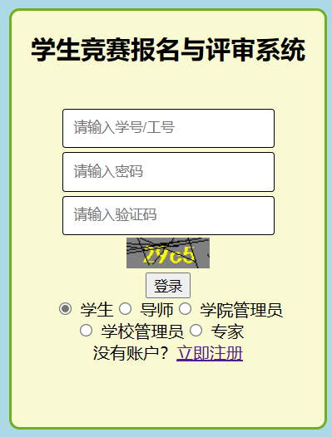

5.1.2 学生模块主页
（1）功能概述
系统主页是整个系统的最为主要的界面，它展示了系统的主要内容、各个模块的导航菜单等。主页的设计必须满足操作简洁，交互方便的要求。
系统一共有八个功能菜单，为了简便操作设置在界面左侧。八个功能菜单各自实现了各个模块的具体细节功能。主界面视图内除了展示菜单之外，还以Header.html和Footer.html将页面的头信息和尾信息固定在了页面的上方和下方，使整个系统看起来有浑然一体的感觉。当点击对应模块的菜单时，则会显示对应模块的具体功能。
- 页面展示
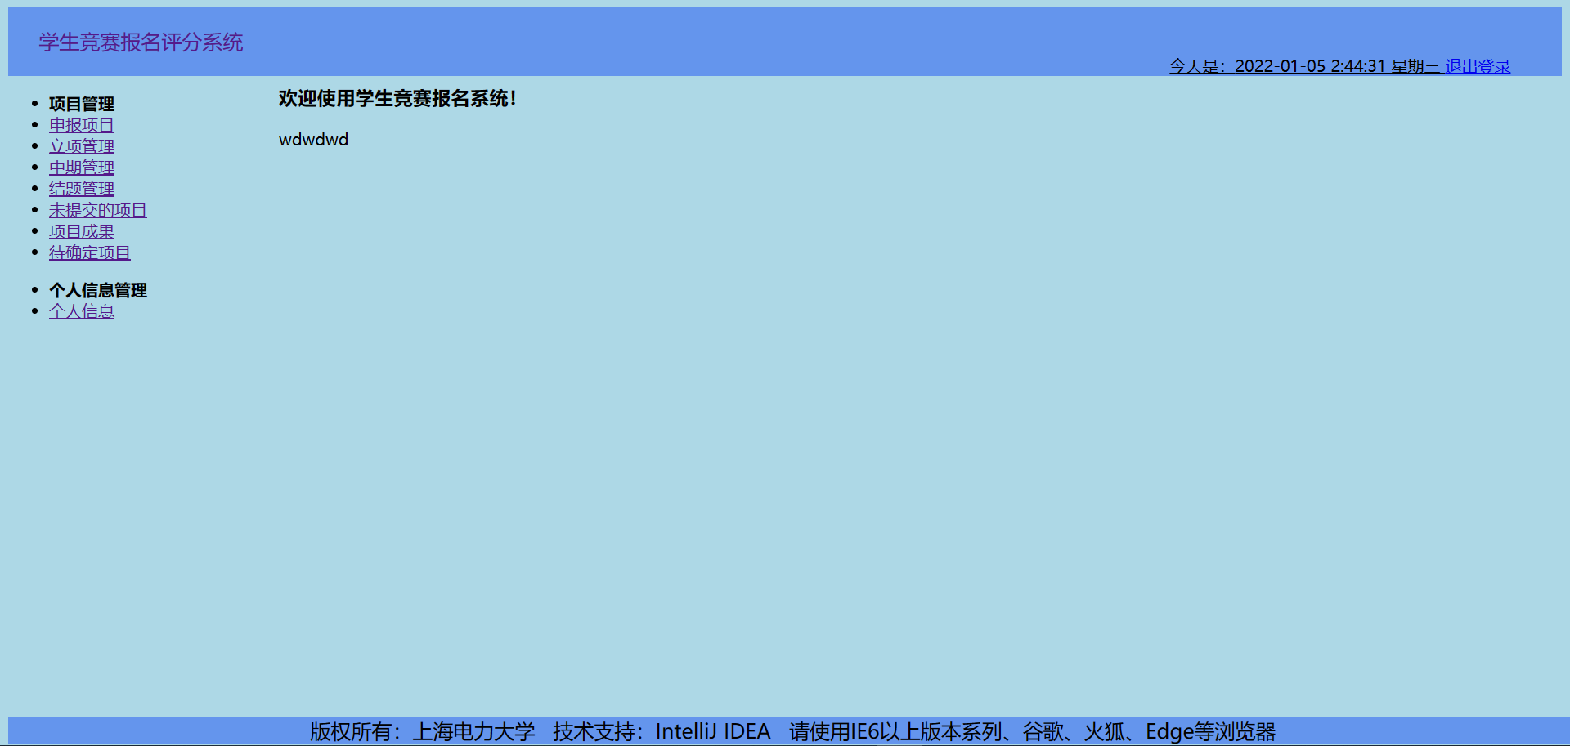

5.1.3各个功能的展示
（1）功能描述
由于之前对功能进行过详细的描述，因此这里不在赘述，主要用来展示系统页面，以及逻辑分析。
（2）申报项目
在学生用户点击申报项目时，系统直接跳转到申报项目页面，系统主页面是由header.html构成首部，footer.html构成底部，左侧为菜单栏，这三个部分是固定的，只有中间右侧这一部分是由iframe实现的页面嵌套，左边菜单栏点击链接，右边iframe分别显示对应的页面。
点击申报项目后，右边的iframe显示申报项目的页面。
这是一个jsp页面，所有的提交内容整合在一个form表单中，只要点击提交按钮，系统会将所有的form表单中的内容提交的ProjectServlet中进行处理。由于表单是动态变化的，因此，如何根据变化的表单实现对数据的存储就显得尤为重要。变化的地方主要在导师人数和参与学生人数的变化，因此，我在表单中分别加入了导师人数和学生人数以便后台识别一共提交了多少学生和多少导师。ProjectServlet通过if语句判断后，会将所有与项目有关的数据通过调用Service层将数据存储到数据库中，分别存入Project表，Stu_project表和Tea_projcet表中。
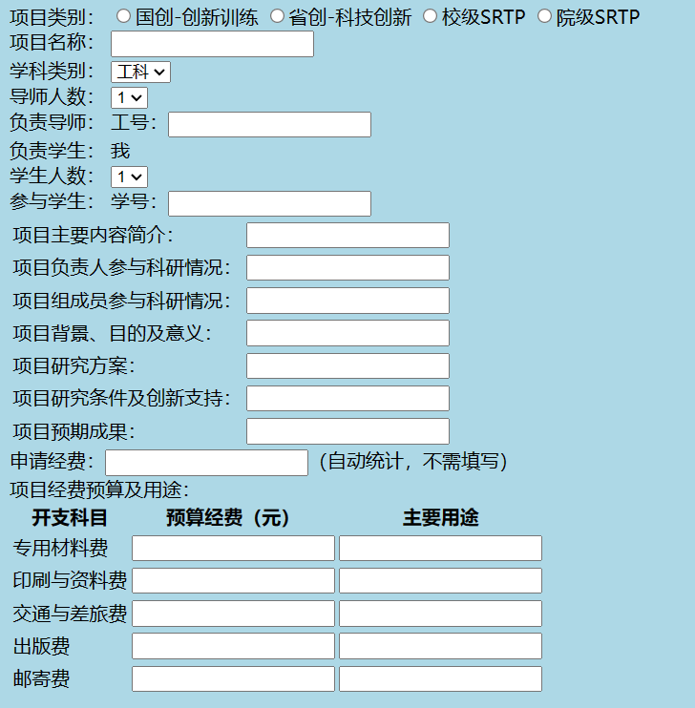

（3）立项管理
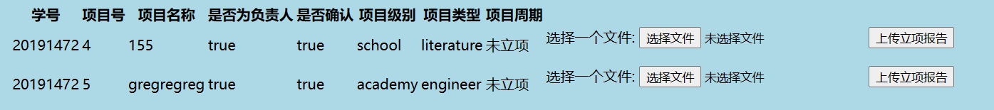
点击立项管理，跳转到project_submit_table.jsp页面，这个页面会调用service层将数据库表stu_projcet中的未立项的项目都列出来，其中，如果是负责人的话，可以提交项目报告以便于专家审核和管理员审核。
上传文件功能则可以将文件通过UploadServlet将文件上传到upload文件夹中，以便后期专家和管理员下载项目报告进行查看审核。
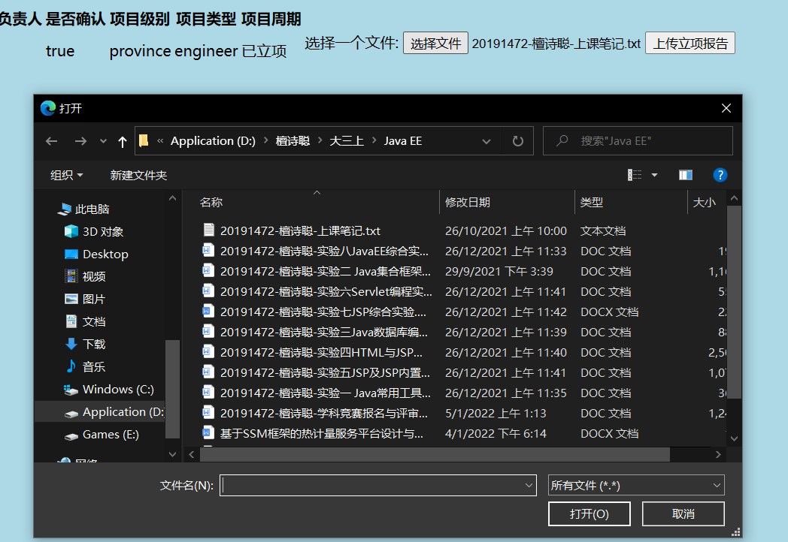
（4）中期管理
等同于立项管理，只不过项目周期变为“已立项”。
（5）结题管理
同样等同于立项管理，只不过项目周期变为“中期”。
（6）未提交项目
这个功能是个很有趣的功能，需要学生在申报项目界面选择保存项目按钮而不是保存并提交按钮，只有保存过项目，那么后台会将填写的数据暂存到session中以便前台用jsp获取。
在这个未提交项目页面中，我们通过jsp 的java代码获取到了存储在session中的值，并将它们一一展示在form表单中，学生可以继续按照上次保存的那样修改页面并最终选择提交或者保存。
如果从一开始就没有提交项目，那么点击未提交项目会报错，因为session中根本没有项目的信息值。因此为了体现对用户的友好性，我们制作了404.html和500.html两个页面用来代替报错信息。
下面是我们的页面展示。

- Html
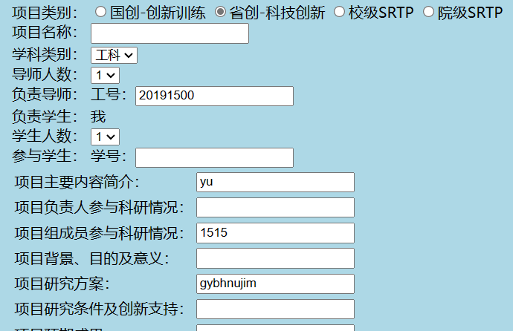
项目提交页面

点击保存按钮，保存成功
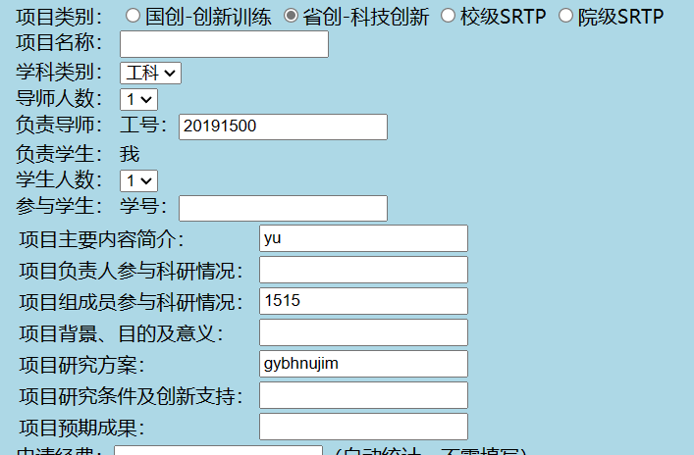
未提交页面显示未提交的内容
（7）项目成果：
等同于立项、中期等管理
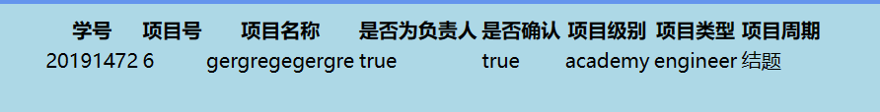
向数据库中拿取已结题的项目进行展示。
（8）待确定项目
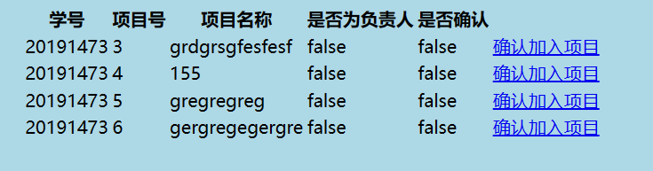
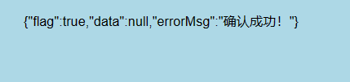
向数据库中拿取未确认的项目展示，并提供确认加入项目按钮，点击后，向后台ConfirmServlet提交确认加入项目，并带上项目id号。后台根据项目id和学生id最终定位到一个项目并将其是否确认置为已确认，这样，前台未确认项目表项中就没有这个项目了。
（9）个人信息修改
提供修改个人信息功能给学生，可以在此页面修改各项个人信息，包括密码也能修改。
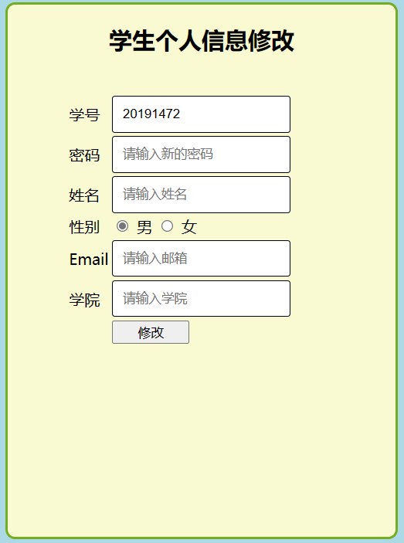
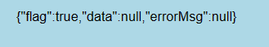

5.1.3 导师模块主页
（1）立项管理：
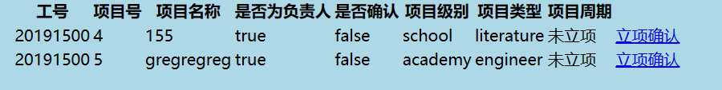
展示所有和这个老师有关的未立项项目，并提供立项确认接口，可供老师对项目提交评语和建议。
确认后，置是否确认未为true
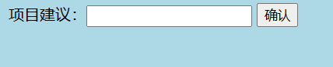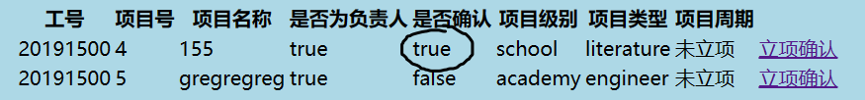
（2）中期管理：

展示所有和这个老师有关的已立项项目，并提供中期确认接口，可供老师对项目提交中期评语和中期建议。
确认功能同上
（3）结题管理：
除了项目周期为中期外，其他功能同上
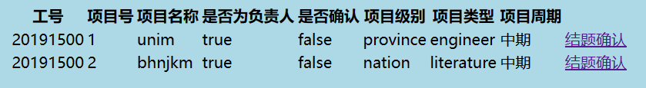
（4）个人信息修改
等同于学生更改个人信息的功能。
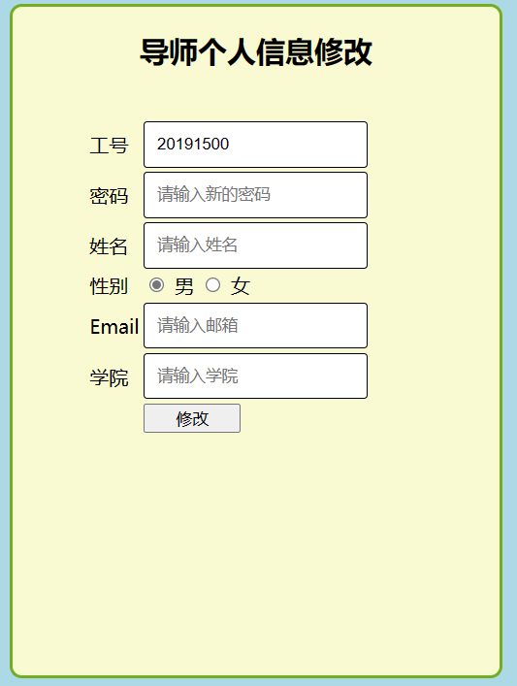

5.1.4 专家模块主页
国创、省创、校创、院创区别只在于项目类型。主要在于打分功能以及是否已打分。
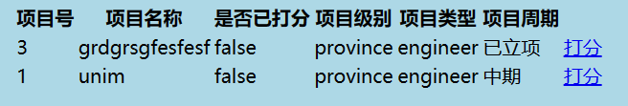
在这个项目模块中，如果专家对此项目打过分，那么会显示已打分并且不需要打分。
点进去打分按钮后，jsp会调用dao层将项目的各项信息详细的展示出来以及学生提交的项目报告，以便于专家能够得到足够多的参考来进行打分
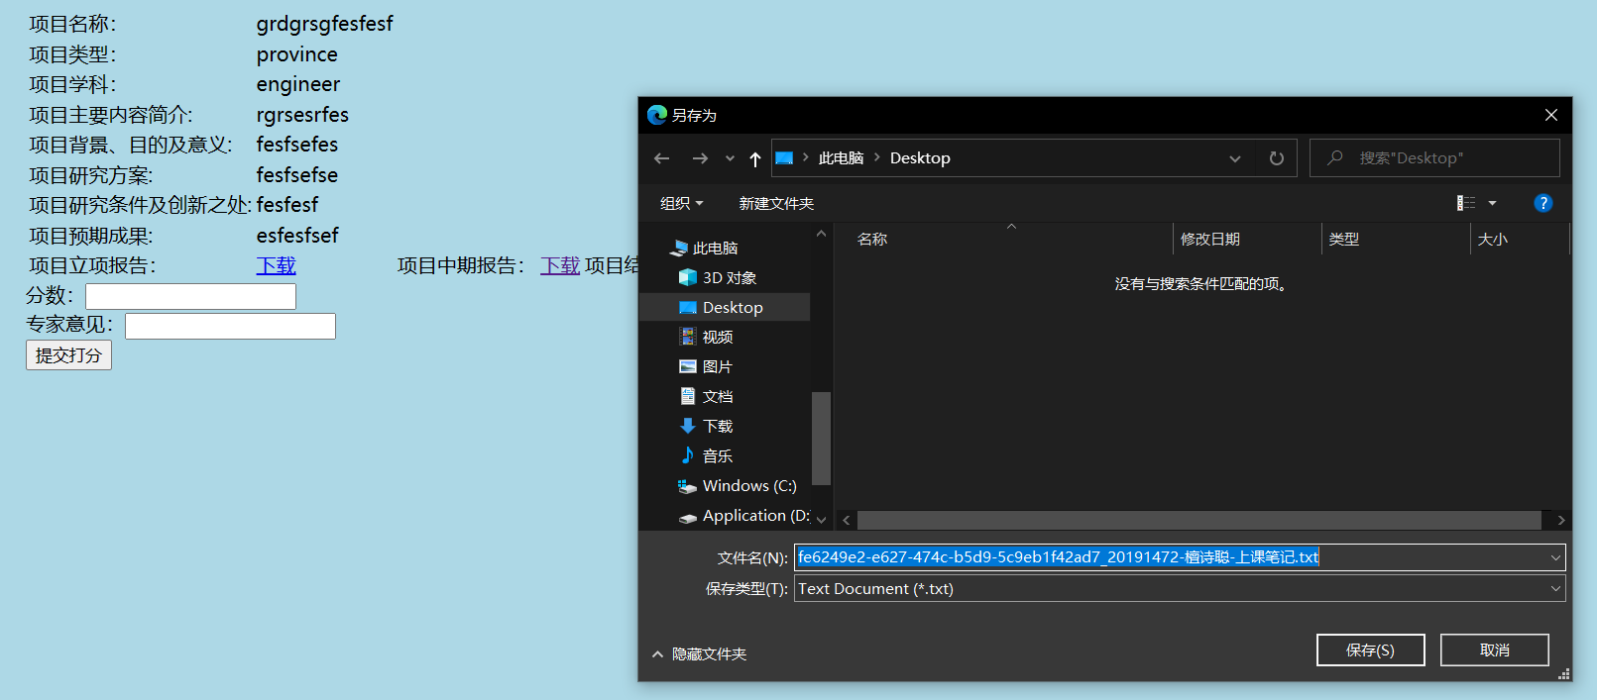
最后只要提交打分，管理员就可以看到分数和建议了。

5.1.5 院级管理员模块主页
（1）国创、省创、校级、院级按照项目等级来区分。
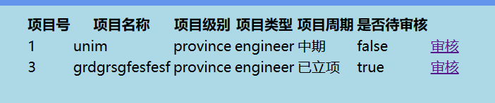
这个功能模块最主要的功能是显示了是否待审核这一属性，什么情况下，项目才是属于待审核的状态呢？首先，要求负责这个项目（省创，工科）的专家组需要所有人都对这个项目评完分之后才会将待审核这个状态置为true。
是否待审核这个属性没有在任何数据库表项中存储，需要用到多个表的查询，最终只有在service层频繁的调用各种dao 的查找确认三个专家都已经评分了才会将待审核置为true。管理员看到待审核为true后，于是进入审核功能。
在审核功能中，与专家组不同的是，审核人员可以看到项目的经费情况。如果发现经费不合适的项目，审核员可以不审批此项目的通过。管理员经过专家建议，项目详细信息和提交的报告综合判断是否让此项目通过审核。

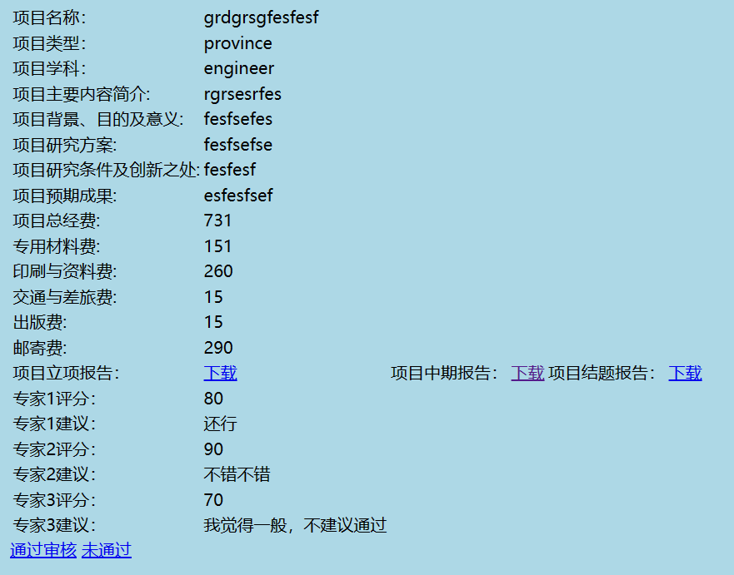

如果最后通过审核，那么项目就会从进入下一个周期，进行新的提交报告，打分和审核。
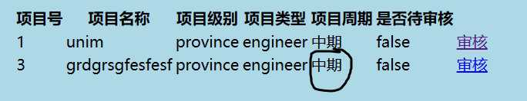
（2）导师管理
实现了对导师的增删改查。
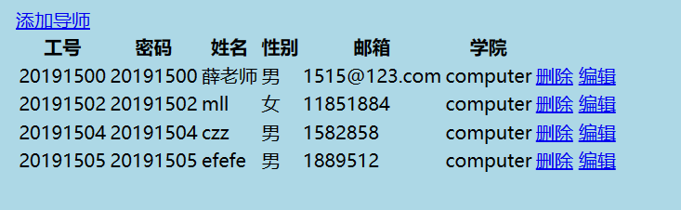
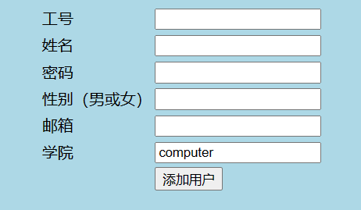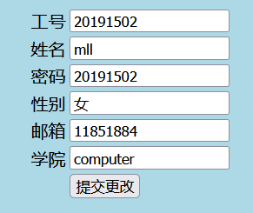
（3）学生管理
等同于导师管理

5.1.6 校级管理员模块主页
（1）国创、省创、校级、院级按照项目等级来区分。
其各项功能等同于院级管理员，这里就不再赘述
（2）院级管理员管理
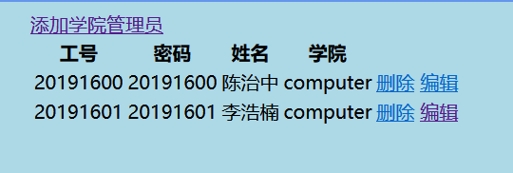
增加了对学院管理员的管理功能。
（3）学生管理和导师管理
对两个人员的管理，不同于院级管理员，校级管理员管理的是全校的师生。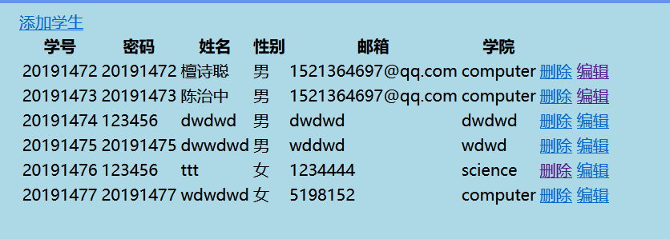
不在限制对某个院的师生的管理。

5.2 系统测试
系统测试的目的是来检验软件是否已经满足了用户需求，主要包含单元测试和集成测试。单元测试是指在系统的开发过程中对每一个已经完成编码的模块进行测试，确定当前开发的模块实现的功能是否达到了我们的预期。集成测试是指首先将所有经过单元测试的子模块组装成一个完整的系统，然后在对系统进行完整的测试过程。
本文并没有用到黑盒测试和白盒测试。在以后的课程设计中希望可以完整地用到测试功能。

5.3 本章总结
本章对整个系统的五大人员的设计和实现进行了详细的阐述。

结论
本文通过对JavaWeb开发的研究和课程作业的要求，从头到尾设计了基于maven项目架构的学生项目申报与评审系统。本文所开发的系统具有灵活高效、界面简洁清晰、易维护和扩展性强的特点，实现了学生申报项目，专家评审项目，管理员审核项目的三层主要功能。
通过自己动手实践完成这次JavaEE的课程设计大作业，我的收获颇丰。在这门课开设之前我其实在上次暑假在家里学过一部分JavaWeb开发的内容，当时对这些前沿的内容一直是一知半解没有头绪。在学期开始正式上这门课之后我才开始对JavaEE有了更加系统的认识。
在这们课程中，我学会了用HTML+CSS+JavaScript完成前端页面的开发，当然这三件套知识最基础的开发工作，后面我们会用到jQuey和Bootstrap分别优化我们对JavaScript和CSS的开发过程。当然还有更加先进的vue框架帮助我们简洁快速的开发出好看的前端页面。这次项目开发涉及到的前端知识我印象最为深刻的就是ajax异步交互，不用更新url地址，不用跳转页面就可以让前台和后台交互数据。只不过美中不足的是。刚开始我想全盘使用html，不使用jsp页面，后来我发现我对ajax的理解不是很深刻，到后面还是选择了更为方便的jsp页面，毕竟整套系统都是自己一个人来开发的也不需要其他人来阅读代码和维护。
在后台的代码编写中，我使用了maven项目结构，它将每个项目每个文件放在哪里都做了明确的指示。我在这样系统的结构下进行Java代码的开发是以前从来没有过的体验。整个后台代码的编写突出了逻辑清晰，架构整洁，所有代码的位置一目了然。当然在后台代码的编写过程中我也学会了很多知识。比较有用的就是使用Beanutils的populate方法将前台返回的数据直接封装到Domain实体类中，方便又快捷。但是要注意前台传过来的属性名一定要和Domain 的属性名相同，这是由其底层的实现方法决定的。另一个比较有用的方法是我在Dao层使用了JDBCTemplate技术，只需要两三行代码就可以完成Java对数据库的操作。节省了很多繁琐的传值过程。后面还用到数据库连接池技术。不需要在频繁的建立连接和释放连接了。等等。
这些一切的一切的技术都是我在完成这次大作业的过程中逐渐形成了自己的理解。以前是知道它们但是不会用，或者会用不懂原理。现在完成这次大作业也算是小有进步了。我也深刻的明白了一点，程序员都是夜以继日的敲代码才能不断的进步学习。尤其是在计算机行业，日新月异，稍微一松懈，就会出现很多新的技术。
总之，这次课程设计算是完成了。当然，系统中还有很多不足的地方，这将在我以后的学习生活中不断地指引我学习和进步。

